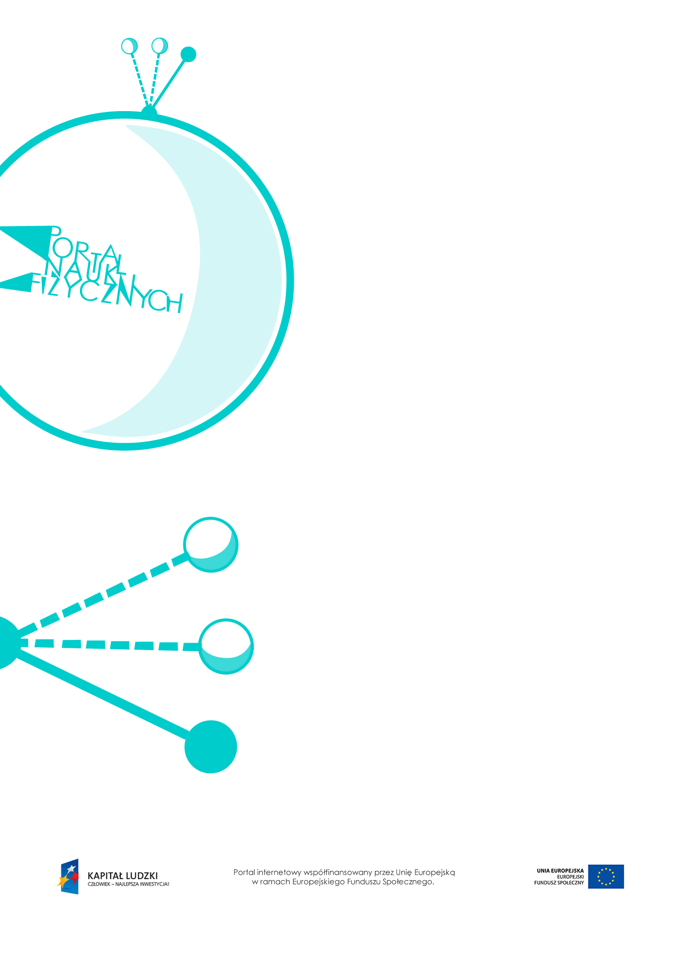

Właściwości gazów

Właściwości gazów – scenariusz lekcji
Czas: 45 minut
Cele ogólne:
- Zapoznanie z budową wewnętrzną i właściwościami gazów.
- Porównanie właściwości ciał stałych, cieczy i gazów.
Cele szczegółowe – uczeń:
- określa właściwości gazów,
- omawia wewnętrzną strukturę gazów,
- porównuje właściwości ciał stałych, cieczy i gazów,
- wskazuje stan skupienia substancji na podstawie opisu jej właściwości,
- analizuje różnice w budowie mikroskopowej ciał stałych, cieczy i gazów.
Metody:
- pokaz,
- obserwacje,
- doświadczenia,
- burza mózgów,
- pogadanka.
Formy pracy:
- praca zbiorowa (z całą klasą).
Środki dydaktyczne:
- przyrządy do doświadczeń: woda, naczynia szklane, probówki, strzykawki, rurki plastikowe, woda gazowana, rękawiczka lateksowa, bateria, przewody, plastikowa linijka,
- plansza „Budowa materii”,
- zadanie interaktywne „Właściwości materii”,
- „Zadanie z egzaminu 2010”,
- plansza „Pytania sprawdzające”.

Przebieg lekcji
Czynności nauczyciela i uczniów | Uwagi, wykorzystanie środków dydaktycznych
- Wprowadzenie do tematu – podawanie przez uczniów przykładów gazów. | - Na lekcjach fizyki koncentrujemy się głównie na kwestiach związanych z powietrzem.
- Jak sprawdzić, czy powietrze rzeczywiście istnieje, skoro go nie widzimy – burza mózgów. | - Nauczyciel słucha pomysłów uczniów  i ocenia, czy zaproponowane przez nich doświadczenia pomogą znaleźć odpowiedź.
- Wykonanie prostego doświadczenia potwierdzającego istnienie powietrza. | - Przykład doświadczenia  Do przezroczystego naczynia z wodą wkładamy probówkę do góry dnem. Następnie przechylamy ją tak, aby zaczęły  z niej wylatywać bąbelki powietrza.  - Najlepiej byłoby, gdyby udało się wykonać doświadczenie zaproponowane przez uczniów.
- Jaki kształt ma gaz – wykonanie doświadczeń.  - Dyskusja kierowana połączona z burzą mózgów | - Przykłady doświadczeń  - Probówkę napełniamy wodą, zatykamy jej wylot palcem i wkładamy ją do góry dnem do przezroczystego naczynia  z wodą. Odsuwamy dłoń i probówkę lekko odchylamy, a do jej wylotu wkładamy jeden koniec rurki. Przez drugi koniec rurki wdmuchujemy powietrze  do probówki. Powietrze wypycha wodę  z probówki.  - Na zamkniętą butelkę z wodą gazowaną zakładamy lateksową rękawiczkę. Odkręcamy korek butelki. Uwolniony dwutlenek węgla wypełnia rękawiczkę,  jej rozmiary się zwiększają.  - Gaz nie ma własnego kształtu; przybiera kształt naczynia, w którym się znajduje. Samorzutnie wypełnia całą dostępną przestrzeń.
- Doświadczalne sprawdzenie ściśliwości  i rozprężliwości gazów. | - Przykłady doświadczeń  - Przesuwamy tłok do mniej więcej połowy strzykawki i zatykamy jej wylot palcem. Następnie przesuwamy tłok. Czynność  nie sprawia trudności.  - Zamkniętą butelkę z wodą ściskamy  i widzimy, że powietrze zajmuje mniej miejsca.  - Do głębokiego przezroczystego naczynia  z wodą wkładamy szklankę do góry dnem. W miarę coraz głębszego zanurzania szklanki obserwujemy, że powietrze zajmuje w niej coraz mniej miejsca.  - Gazy są ściśliwe i rozprężliwe.
- Omówienie wewnętrznej struktury gazów. | - Odległości między cząsteczkami gazu  są bardzo duże, a oddziaływania między nimi – słabe.  - Cząsteczki są w ciągłym ruchu i zderzają  się ze sobą.
- Wyjaśnienie, że gazy są słabymi przewodnikami zarówno ciepła, jak i prądu elektrycznego.  - Dyskusja kierowana połączona z burzą mózgów. | - Przykłady doświadczeń  - Pustą probówkę przymocowujemy  do statywu i lekko ją pochylamy. Dolny  jej koniec ogrzewamy. Po przybliżeniu palca  do wylotu probówki stwierdzamy,  że powietrze jest chłodne.  - Montujemy prosty obwód elektryczny: bateria – przewody – żarówka. Stwierdzamy, że żarówka świeci. Otwieramy obwód elektryczny i żarówka nie świeci. Ponownie montujemy obwód: bateria – przewody – żarówka – plastikowa linijka. Żarówka nie świeci, podobnie jak  po otwarciu obwodu. Uczniowie wiedzą,  że plastikowa linijka nie przewodzi prądu  i zauważają analogię. Powietrze  i plastikowa linijka nie przewodzą prądu elektrycznego.  - Powietrze i inne gazy są złymi przewodnikami ciepła i prądu elektrycznego.  - Wyjaśnienie, w jaki sposób podczas burzy powstają błyskawice.
- Wykonanie przez uczniów doświadczenia ukazującego konwekcję w gazach. | - Przykład doświadczenia  Wlot małej szklanej butelki zwilżamy obficie wodą (lub śliną). Kładziemy na nim złotówkę tak, aby go całkowicie zakryła, a woda (lub ślina) służyła za uszczelniacz. Przykładamy dłonie do butelki i – nie poruszając nią  – czekamy. Po pewnym czasie złotówka zaczyna podskakiwać.
- Porównanie właściwości ciał stałych, cieczy  i gazów.  - Rozwiązywanie zadań. | - Utrwalenie wiadomości – wyświetlenie planszy „Budowa materii”.  - Rozwiązanie zadania z arkusza egzaminacyjnego z 2010 r. – „Zadanie  z egzaminu 2010” (zad. 22. z arkusza dostępnego na stronie CKE: http://archiwum.cke.edu.pl/images/stories/  001_Gimnazjum/gm_1_102.pdf).  - Właściwości cieczy, gazów i ciał stałych warto porównać wraz z uczniami. Kategorie porównawcze: odległości między cząsteczkami, oddziaływania między cząsteczkami, ruch cząsteczek, objętość  i kształt, zmiana objętości.  - Wykorzystanie zadania interaktywnego „Właściwości materii”.
- Podsumowanie lekcji. | - Zadanie pytań podsumowujących wiedzę zdobytą na lekcji – „Pytania sprawdzające”.

Pytania sprawdzające
- Wyjaśnij, jak można wykazać doświadczalnie istnienie powietrza.
- Wymień cechy budowy gazów.
- Porównaj właściwości cieczy i gazów.

